王家河街道综合执法中心2023年部门预算编制说明

目 录
第一部分王家河街综合执法中心2023年部门预算公开说明
一、部门基本情况
（一）部门主要职能
（二）部门预算单位构成
（三）部门人员构成
二、年度工作目标及主要任务
三、部门收支预算总体安排情况
四、一般公共预算财政拨款支出预算情况
五、一般公共预算“三公”经费支出预算情况
六、政府性基金预算财政拨款支出预算情况
七、国有资本经营预算财政拨款支出预算情况
八、其他重要事项的情况说明
（一）机关运行经费情况
（二）政府采购预算情况
（三）国有资产占有使用情况
（四）绩效目标设置情况
九、联系方式

第二部分王家河街综合执法中心2023年部门预算
公开表
一、收支总表
二、收入总表
三、支出总表
四、财政拨款收支总表
五、一般公共预算支出表
六、一般公共预算基本支出表
七、一般公共预算“三公”经费支出表
八、政府性基金预算支出表
九、项目支出表
十、部门整体支出绩效目标表
十一、部门项目绩效目标表（一项一表）
第三部分 名词解释

第一部分王家河街道综合执法中心2023年部门预算
公开说明
一、部门基本情况
（一）部门主要职能：
1.负责街道环境卫生监察、两违巡查、搭棚设宴等执法管理工作；
2.负责对乱倒生活和建筑垃圾、非法挖掘取土、占道经营、占道洗车等不法行为的执法查处工作；
3.负责街道内机动车辆、非机动车辆停放以及营运车辆清点管理的行政执法工作；
4.负责街道内户外广告违法设置行为的监督检查和行政处罚；
5.负责街道内未经规划部门批准擅自修建临界建筑物、构筑物等行为的监督检查，配合规划部门，查处未按规定修建的违法建筑物；
6.负责街道内环境保护管理方面的法律、法规、规章规定的对临街商业门店产生的音响噪声、饮食服务业超标排污行为、烧烤摊点未使用清洁燃料以及清运垃圾造成污染等方面的监督检查和行政处罚工作；
7.负责街道内建筑工地管理中影响街容环境方面行为的监督检查和行政处罚。
（二）部门预算单位构成
王家河街道综合执法中心由1个二级单位组成，其中：事业单位1个。
（三）部门人员构成
王家河街道综合执法中心总编制人数16人，其中：事业编制15人；在职实有人数15人。离退休人员1人，其中：退休1人。
二、年度工作目标及主要任务
今年以来，王家河街道综合执法中心在国土管理工作上，根据王家河街道2023年度的工作安排和工作任务要求，在街道党工委、办事处的正确领导和大力支持下，在其他各部门的全力配合下，我中心积极开展各项工作，统筹谋划，认真履行国土资源管理职能，坚持保障与发展、保护与利用、服务与管理并举，积极努力地完成各项工作任务。至此我们梳理了本年度的工作成果及工作难点，及时总结，现将工作情况汇报如下：
(一)坚持土地执法工作
1、加强基本农田保护，夯实耕地保护责任。今年以来，执法中心多措并举加强耕地保护职能，严厉打击土地违法违规行为，切实有效保护耕地，促进依法合理用地。统一管理辖区土地资源，强化执法人员业务技能，加大查处违法力度，严肃国土法纪法规，明确责任，加强联动，强化问责，落实了基本农田和耕地保护责任。
2、完成2021——2022年度卫片执法整改工作。2021年度王家河街辖区卫片图斑共145宗，已全部完成卫片执法核实整改工作。2022年度截至目前，王家河街卫片图斑共208宗，现已全部完成核实整改工作。在已完成2021年度变更调查的基础上，今年又对其中243宗进行了再次核实调查，并已上报区局。
3、健全执法监管长效机制，完善土地动态巡查机制。土地执法监察工作是管好土地的一个重要环节，本中心在全街建立和健全土地监察网络长效机制，并成立了监察小组。加强与相关部门的沟通、协调与配合，落实防范措施，构建“联合执法、部门联动”的执法监察长效机制。今年发现土地违法现象共17宗，全部都及时现场制止，并上报街道及区自然资源局相关部门，有效打击了土地违法现象。
4、严格依照矿产资源法律法规，从严查处无证勘查采矿、越界勘查采矿和破坏性采矿等违法行为，严格把握工程建设和修复治理相关法规和政策界线，对建设工程实施中采矿牟利、以修复治理名义违法采矿的，依法严肃查处。本中心2021年度以来，发现并制止六处违法采矿行为，分别位于高顶村袁家店、长堰村陈家岗、涝溪河村乐寿湾、唐刘桥村李兴二、大陂村蒋家大湾和陡山村陡山熊湾。
(二)王家河街道综合执法中心基层服务工作情况
1、积极开展“双评议”工作。以争先创优的“双评议”工作精神，使干部职工转变工作作风，变被动服务为主动服务，努力打造一支勤政廉洁、高效务实的服务队伍。截至目前一共录入450余条，做到了应录尽录，准确及时，无瞒报漏报，无不满意或基本满意事项。借此机会，有效地促进了本中心履职尽责的工作作风。
2、配合启动王家河国土空间规划工作。根据街道工作安排，我中心全力配合市规划院、区自然资源局国土空间规划专班，做好王家河国土空间规划前期摸底工作，准确传达王家河全域旅游的发展需求，为王家河2035年国土空间规划提供设计依据。在前期摸底的基础上，已配合完成“三区三线”规划编制，3个重点行政村（中咀村、胜天村、唐刘桥村）开展村庄规划一体化设计试点工作。
配合武汉市规划院完成本街行政区域范围内的山体保护规划修编，结合本街项目发展需求，确保王家河街范围内的山体保护规划符合实际发展现状。
3、创建“文明单位”，完善档案管理工作。在本中心全体工作人员的共同努力下，王家河街综合执法中心获得区级“文明单位”荣誉称号，档案达标工作也获得圆满成功。
4、配合完成房屋确权登记工作。自2021年以来，配合完成全街46个行政村房屋确权登记工作，约28400余栋房屋登记造册等待发证，截至目前,除两个社区外，已发放不动产权证11448本。
5、配合街道农村个人建房小组，目前已完成180余户农村建房的现场踏勘及地类甄别工作。
6、玉枝村彭家大湾土地开发等八个土地平整项目，涉及总开发面积1018.65亩，自去年圆满完成工程验收以来，在街道办事处和上级相关部门的大力支持下，今春八个项目新增耕地的耕种和后期管护工作有序推进。确保耕地监管系统备案成功并激活使用耕地占补平衡指标，保障区内新增建设用地申报。并且，代表街道与八个项目所涉及的行政村签订后期管护协议，以确保项目后期的维护与管理有序进行。
7、启动王家河镇区提档升级项目，完成王家河街“木兰城”项目前期规划论证工作，为街道党工委、街道办事处决策王家河街旅游重镇的宏伟蓝图提供有力的技术支撑。
8、黄陂区第156批次低丘缓坡项目，涉及我街木兰草原和木兰竹海两个景区。目前，涉及木兰草原7个地块78.58亩已全部完成；涉及木兰竹海28个地块223.86亩正在稳步推进当中。
9、成立王家河街控制和查处违法建设工作专班，建立查控违巡查长效机制。成立了以陈明生为组长，黄小耀为办公室主任的查控违工作专班，对王家河街域范围内违法建设进行甄别分类处置，建立整治信息平台巡查台账。
10、根据区司法局的组织安排，我中心组织人员15人集中学习行政执法知识，统一参加湖北省行政执法证考试，并且全员一次性通过执法考试，确保往后的行政执法工作的顺利开展。
11、启动学法用法专题活动，与我街32人次结对签订《王家河街农村学法用法示范户结对协议书》，有效促进行政执法工作在农村地区的普及与推广。

三、部门收支预算总体安排情况
（一）2023年部门预算总收入356.04万元。其中：一般公共预算财政拨款收入356.04万元。
（二）2023年部门预算总支出356.04万元。其中：基本支出356.04万元，项目支出0万元。
按照支出功能分类科目，主要用于：
社会保障和就业支出305.95万元；主要是退休人员的退休费、奖励性绩效。
卫生健康支出21.09万元；主要是在职和退休人员基本医疗保险。
住房保障支出29万元；主要是在职人员住房公积金、在职和退休人员提租补贴。
四、一般公共预算财政拨款支出预算情况
2023年一般公共预算财政拨款支出预算356.04万元，其中：当年预算356.04万元，比2022年预算减少20.96万元，下降5.55%；上年结转 0万元。主要安排情况如下：
（一）人员类项目支出346.32万元，比2022年预算增加34.39万元，增长11%，主要原因：在职人员基本工资、津贴补贴、奖励性绩效、职工基本医疗保险缴费、住房公积金、医疗费。包括：
（1）工资福利支出343.32万元，主要用于在职人员基本工资、津贴补贴、奖励性绩效。
（2）对个人和家庭的补助3万元，主要用于退休费、奖励性绩效、医疗费补助。
（二）公用经费运转类项目支出9.73万元，均为商品和服务支出，主要用于办公费、印刷费、水费、电费、邮电费、差旅费、公务接待费、公务用车运行维护费。
（三）其他运转类及特定目标类项目支0万元，比2022年预算增加0万元，增长0%。其中：
1.其他运转类项目0万元。主要安排为：
（1）城乡社区支出项目0万元。
五、一般公共预算“三公”经费支出预算情况
（一）“三公”经费的单位范围
王家河街道综合执法中心 安排“三公”经费的单位由1 个二级单位组成。二级单位包括：
1. 王家河街道综合执法中心
（二）“三公”经费财政拨款预算情况
2023年一般公共预算财政拨款资金安排“三公”经费预算1万元，比2022年预算减少2.39万元，下降70%。其中：
1.公务用车购置及运行维护费0万元，比2022年预算减少2.39万元。其中：公务用车运行维护费0万元，比2022年预算减少2.39万元，主要原因：根据国家、省、市相关规定，我街行政单位实施了公务用车制度改革，严格按照新的公务用车编制、公车配备等情况，减少了公务用车运行维护费。
2.公务接待费预算1万元，比2022年预算增加0万元，主要原因我街认真贯彻落实《中央八项规定》和《党政机关厉行节约反对浪费条例》等制度，加强内部财务管理制度建设，严格控制压缩“公务接待费”的支出，切实做到厉行勤俭节约。
六、政府性基金预算财政拨款支出预算情况
2023年政府性基金预算财政拨款支出预算数0万元，主要安排情况如下：
王家河街道综合执法中心2023年没有使用政府性基金预算财政拨款安排的支出。
七、国有资本经营预算财政拨款支出预算情况
2023年国有资本经营预算财政拨款支出预算数0万元，主要安排情况如下：
王家河街道综合执法中心2023年没有使用国有资本经营预算财政拨款安排的支出。
八、其他重要事项的情况说明
（一）机关运行经费情况
2023年部门1家机关运行经费9.73万。主要包括：办公费、印刷费、水电费、邮电费、差旅费、会议费、福利费、日常维修费、办公用房物业管理费、公务用车运行维护费。
（二）政府采购预算情况
按照现行政府采购管理规定，2023年部门预算中纳入政府采购预算支出合计0万元。包括：工程类0万元；货物类0万元。服务类0万元。
（三）国有资产占有使用情况
截至2022年12月31日，部门共有车辆0辆。其中：一般公务用车0辆，一般执法执勤用车0辆，特种专业技术用车0辆。
（四）绩效目标设置情况
2023年部门项目均实行绩效目标管理涉及一般公共预算当年财政拨款0万元。
九、联系方式
部门单位地址：黄陂区王家河街富康路8号
联系人：侯志平 联系电话：13971213933

第二部分王家河街综合执法中心2023年部门预算公开表
一、2023年部门预算公开表
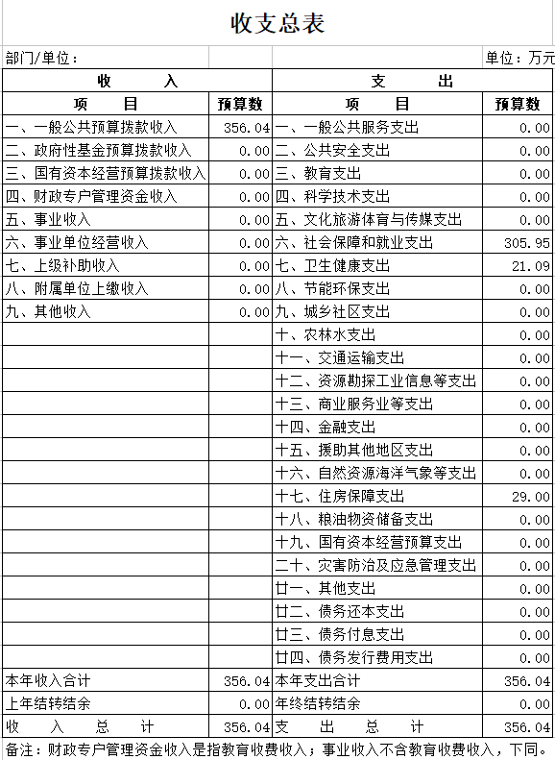

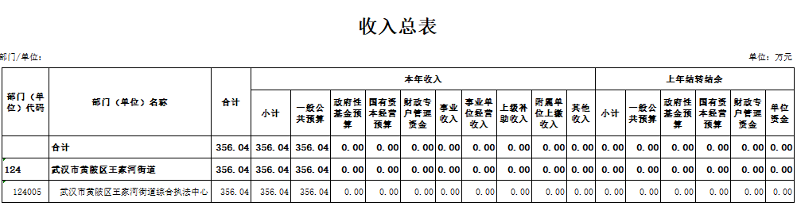

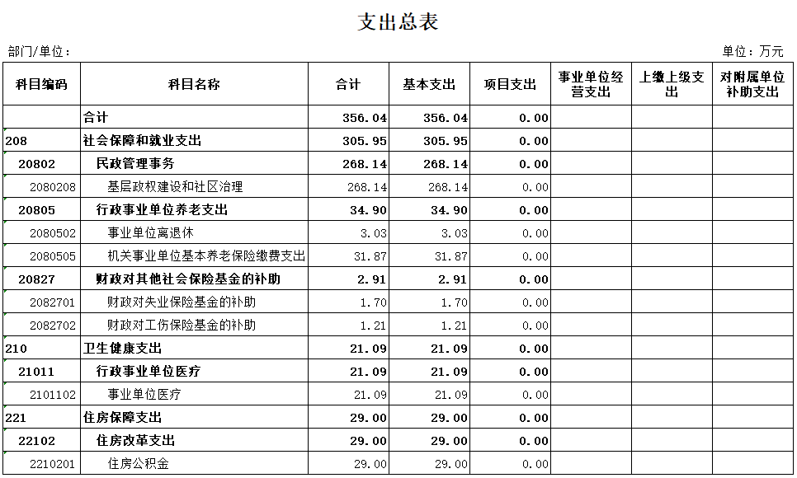
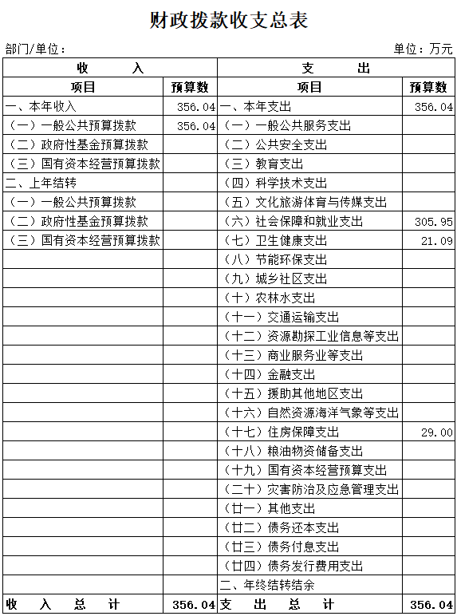

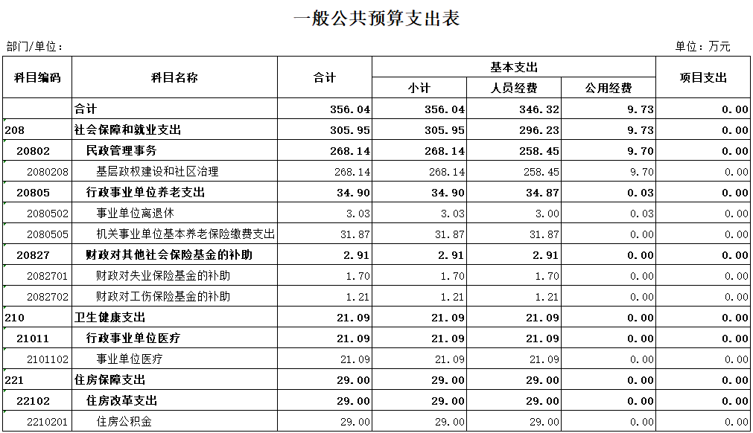
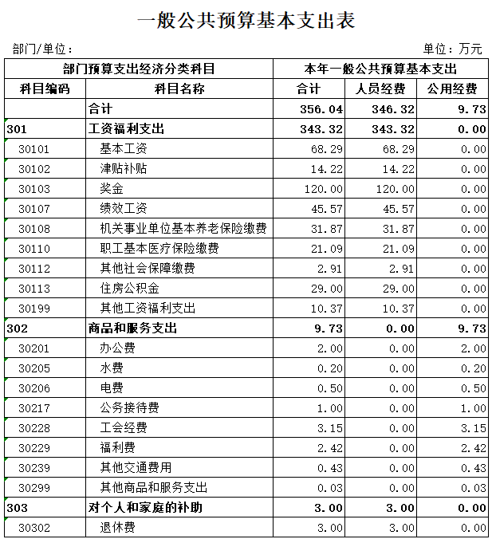

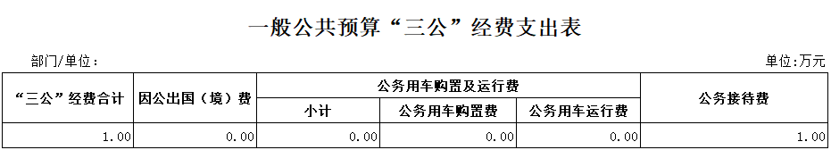

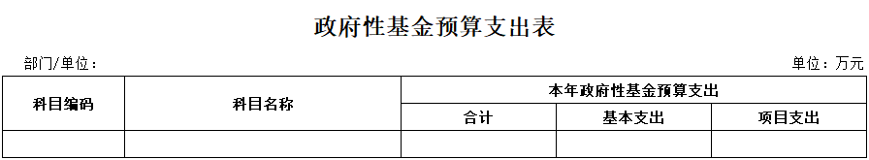
注：政府性基金预算支出表无数据

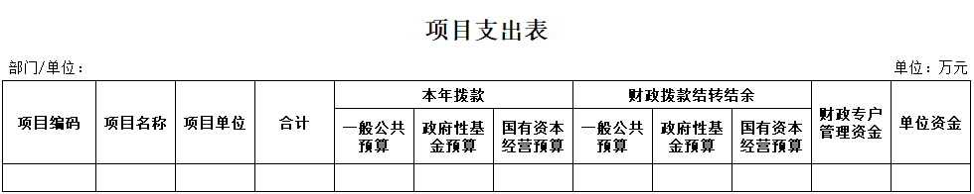
注：项目支出表无数据

二、部门整体支出绩效目标表

部门整体支出绩效目标申报表
填报日期：2023年1月 9日 |  |  |  |  |  |  |  |  |  | 单位：万元
部门(单位) 名称 | 王家河街道综合执法中心
填报人 | 侯志平 |  |  | 联系电话 | 13971213933
部门总体资金情况 | 总体资金情况 |  |  |  | 当年金额 |  | 占比 |  |  | 近两年收支金额
 |  |  |  |  |  |  |  |  |  | 2022 年 |  | 2021 年
部门总体资金情况 | 收入构成 | 财政拨款 |  |  | 356.04 |  | 100%
部门总体资金情况 | 收入构成 | 财政专户管理资金
部门总体资金情况 | 收入构成 | 单位资金
部门总体资金情况 | 收入构成 | 合 计 |  |  | 356.04 |  | 100%
部门总体资金情况 | 支出构成 | 人员类项目支出 |  |  | 898.83 |  | 90%
部门总体资金情况 | 支出构成 | 运转类项目支出 |  |  | 150 |  | 10%
部门总体资金情况 | 支出构成 | 特定目标类项目支出
部门总体资金情况 | 支出构成 | 合 计 |  |  | 356.04 |  | 100%
部门职能概述 | 部门主要职能
部门职能概述 | 1.负责街道环境卫生监察、两违巡查、搭棚设宴等执法管理工作；
部门职能概述 | 2.负责对乱倒生活和建筑垃圾、非法挖掘取土、占道经营、占道洗车等不法行为的执法查处工作；
部门职能概述 | 3.负责街道内机动车辆、非机动车辆停放以及营运车辆清点管理的行政执法工作；
部门职能概述 | 4.负责街道内户外广告违法设置行为的监督检查和行政处罚；
部门职能概述 | 5.负责街道内未经规划部门批准擅自修建临界建筑物、构筑物等行为的监督检查，配合规划部门，查处未按规定修建的违法建筑物；
部门职能概述 | 6.负责街道内环境保护管理方面的法律、法规、规章规定的对临街商业门店产生的音响噪声、饮食服务业超标排污行为、烧烤摊点未使用清洁燃料以及清运垃圾造成污染等方面的监督检查和行政处罚工作；
部门职能概述 | 7.负责街道内环境保护管理方面的法律、法规、规章规定的对临街商业门店产生的音响噪声、饮食服务业超标排污行为、烧烤摊点未使用清洁燃料以及清运垃圾造成污染等方面的监督检查和行政处罚工作.
年度工作任务 | 年度工作目标及主要任务
年度工作任务 | 1. 加强基本农田保护，夯实耕地保护责任；
年度工作任务 | 2. 健全执法监管长效机制，完善土地动态巡查机制；
年度工作任务 | 3. 以“双评议”工作为契机，以文明创建、卫生创建和档案管理工作；
年度工作任务 | 4. 做好土地巡查和查控违巡查工作,注重工作的预见性和前瞻性。
项目支出情况 | 项目名称 |  |  | 支出项目类别 |  |  | 项目总预算 |  |  | 项目本年度预算 | 项目主要支出方向和用途
项目支出情况 | 大城管环境卫生工作 |  |  | 商品和服务支出 |  |  | 50 |  |  | 50 | 办公费、水电费、物业费、维修费、公车运行经费、工会经费
整体绩效总目标 | 长期目标(截止 年) |  |  |  | 年度目标
整体绩效总目标 | 目标 1：加强基本农田保护，夯实耕地保护责任2. 做好土地巡查和查控违巡查工作,注重工作的预见性和前瞻性。 |  |  |  | 目标 1：健全执法监管长效机制，完善土地动态巡查机制；2. 以“双评议”工作为契机，以文明创建、卫生创建和档案管理工作.
长期目标 | 1：加强基本农田保护，夯实耕地保护责任2. 做好土地巡查和查控违巡查工作,注重工作的预见性和前瞻性。
目标名称 | 一级指标 | 二级指标 |  | 三级指标 |  |  | 指标值 |  |  | 指标值确定依据
大城管环境卫生工作 | 产出指标 | 数量指标 |  | 预算执行数据的及时性 |  |  | 100% |  |  | 环境整治工程项目任务完成率=（当年实际完成的环境整治项目工程量/年度计划实施的环境整治项目工程量）*100%
大城管环境卫生工作 | 产出指标 | 质量指标 |  | 环境整治政策村（社区）宣传覆盖率 |  |  | 100% |  |  | 覆盖率=[实际到场开展宣传的村（社区）个数/ 街道所属村（社区）个数]*100%
大城管环境卫生工作 | 产出指标 | 时效指标 |  | 查违管控巡查天数 |  |  | 365天 |  |  | 查违管控队员实际巡查的天数
大城管环境卫生工作 | 产出指标 | 成本指标 |  | 资金使用规范性 |  |  | 合规 |  |  | 经费使用规范
大城管环境卫生工作 | 效益指标 | 社会效益指标 |  | 美丽乡村建设任务完成率 |  |  | 100% |  |  | 完成计划建设的美丽乡村个数
大城管环境卫生工作 | 效益指标 | 生态效益指标 |  | 环境综合整治达标率 |  |  | 达标 |  |  | 环境综合整治达标率=（第三方考评达标的主次干道数量/纳入考评范围巡查整治的主干道数量）*100%
大城管环境卫生工作 | 效益指标 | 可持续性影响指标 |  | 落实环境整治长效机制 |  |  | 落实机制 |  |  | 落实网格化管理，实行责任人员责任公示牌全覆盖
大城管环境卫生工作 | 效益指标 | 满意度指标 |  | 群众满意率 |  |  | 95% |  |  | 对环境整治感到满意的群众人数
年度目标 | 1：健全执法监管长效机制，完善土地动态巡查机制；2. 以“双评议”工作为契机，以文明创建、卫生创建和档案管理工作.
目标名称 | 一级指标 | 二级指标 | 三级指标 |  | 指标值 |  |  |  | 指标值确定依据
 |  |  |  |  | 前年 | 上年 |  | 预计当年实现
大城管环境卫生工作 | 产出指标 | 数量指标 | 预算执行数据的及时性 |  | 100% | 100% |  | 100% | 环境整治工程项目任务完成率=（当年实际完成的环境整治项目工程量/年度计划实施的环境整治项目工程量）*100%
大城管环境卫生工作 | 产出指标 | 质量指标 | 环境整治政策村（社区）宣传覆盖率 |  | 100% | 100% |  | 100% | 覆盖率=[实际到场开展宣传的村（社区）个数/ 街道所属村（社区）个数]*100%
大城管环境卫生工作 | 产出指标 | 时效指标 | 查违管控巡查天数 |  | 365天 | 365天 |  | 365天 | 查违管控队员实际巡查的天数
大城管环境卫生工作 | 产出指标 | 成本指标 | 资金使用规范性 |  | 合规 | 合规 |  | 合规 | 经费使用规范
大城管环境卫生工作 | 效益指标 | 社会效益指标 | 美丽乡村建设任务完成率 |  | 100% | 100% |  | 100% | 完成计划建设的美丽乡村个数
大城管环境卫生工作 | 效益指标 | 生态效益指标 | 环境综合整治达标率 |  | 达标 | 达标 |  | 达标 | 环境综合整治达标率=（第三方考评达标的主次干道数量/纳入考评范围巡查整治的主干道数量）*100%
大城管环境卫生工作 | 效益指标 | 可持续性影响指标 | 落实环境整治长效机制 |  | 落实机制 | 落实机制 |  | 落实机制 | 落实网格化管理，实行责任人员责任公示牌全覆盖
大城管环境卫生工作 | 效益指标 | 满意度指标 | 群众满意率 |  | 95% | 95% |  | 96% | 对环境整治感到满意的群众人数
备注：1.“整体绩效目标”：请结合部门职能、工作规划、项目支出投向等编报。

2.“二级指标”中“产出指标”请选择填报数量、质量、时效、成本等指标；“效益指标”请选择填报社会效益、经济效益、生态效益、可持续发展影响；“满意度指标”请选择填报社会公众或服务对象满意度等指标。
3.“绩效标准”：设定绩效指标值时的依据或参考标准。

三、部门项目绩效目标表（一项一表）
部门项目申报表(含绩效目标)
申报日期： | 2023.1.9 |  |  |  |  |  | 单位：万元
项目名称 | 大城管环境卫生工作 |  |  | 项目编码
项目主管部门 | 黄陂区王家河街道办事处 |  |  | 项目执行单位 | 王家河街道综合执法中心
项目负责人 | 柳南 |  |  | 联系电话 | 13971213933
单位地址 | 黄陂区王家河街道社区群益大道 |  |  | 邮政编码 | 430041
项目属性
支出项目类别 | 1.部门项目 ■ 2.公共项目 □
起始年度 | 2023年 |  |  | 终止年度 | 2023年
项目立项依据 | 1.《中华人民共和国预算法》、《省公务员局关于加强乡镇财政队伍建设的意见》；2、 省人力资源和社会保障厅 省机构编制委员会办公室；3. 综合执法中心工作职责；4.确保完成年度绩效管理工作，年度财政资金管理工作圆满完成。
项目实施方案 | 明确当年申请预算资金的主要投向及工作任务：1.坚持依法科学精细征管，有效组织年度财政收入入库；2.合理调度支出预算，围绕产业重点，完善基础设施建设；保障教育、社会保障、文化、医疗卫生、农林水等民生资金及时拨付，加大城乡社区事务、国土资源、交通运输重点工程项目建设资金投入；强化“三公”经费预算管理和动态监督；3.支持实施农业可持续发展战略，立足服务“三农”，开展农村环境整治，建设美丽乡村。4.加强年度预算绩效管理，坚持规范公开预决算信息；5.落实党风廉政建设责任主体，推进作风效能进一步的提升。
项目总预算 | 50 |  |  | 项目当年预算 | 50
项目前两年预算及当年预算变动情况 | 1.机构改革新成立的单位，没有近两年的预算；2.前两年预算安排情况：3.当年预算变动情况及理由：根据国家预算绩效管理要求新增该项目。
 | 来源项目 |  |  |  | 金额
项目资金来源 | 合计 |  |  |  | 50
项目资金来源 | 1.一般公共预算财政拨款收入 |  |  |  | 50
项目资金来源 | 其中：申请当年预算拨款 |  |  |  | 10
项目资金来源 | 2.政府性基金预算财政拨款收入
项目资金来源 | 其中：申请当年预算拨款
项目资金来源 | 3.财政专户管理资金
项目资金来源 | 4.单位资金
项目资金来源 | 其中：事业收入
项目资金来源 | 上级补助收入
项目资金来源 | 附属单位上缴收入
项目资金来源 | 事业单位经营收入
项目资金来源 | 其他收入
项目支出明细测算
项目活动 | 活动内容表述 | 支出经济分类 | 金额 | 测算依据及说明 |  |  | 备注
完成大城管环境卫生工作 | 商品和服务支出 | 人员工资福利支出 | 15 | 根据《湖北省省级基本支出管理办法》《湖北省省级项目支出管理办法》、湖北省培训费管理办法、湖北省公务用车管理办法等测算
完成大城管环境卫生工作 | 商品和服务支出 | 办公费 | 15 | 根据《湖北省省级基本支出管理办法》《湖北省省级项目支出管理办法》、湖北省培训费管理办法、湖北省公务用车管理办法等测算
完成大城管环境卫生工作 | 商品和服务支出 | 公车运行经费 | 15 | 根据《湖北省省级基本支出管理办法》《湖北省省级项目支出管理办法》、湖北省培训费管理办法、湖北省公务用车管理办法等测算
完成大城管环境卫生工作 | 商品和服务支出 | 培训费 | 5 | 根据《湖北省省级基本支出管理办法》《湖北省省级项目支出管理办法》、湖北省培训费管理办法、湖北省公务用车管理办法等测算
项目采购
品名 |  | 数量 |  | 金额
购置办公用品、卫生工具 |  |  |  | 15
项目绩效总目标
名称 |  | 目标说明
完成大城管环境卫生工作 |  | 1.环境整治工程项目任务完成率；2.环境整治政策村（社区）宣传覆盖率；3.美丽乡村建设任务完成率。
长期绩效目标表
目标名称 | 一级指标 | 二级指标 | 三级指标 |  | 指标值 | 指标值确定依据
大城管环境卫生工作 | 产出指标 | 数量指标 | 预算执行数据的及时性 |  | 100% | 环境整治工程项目任务完成率=（当年实际完成的环境整治项目工程量/年度计划实施的环境整治项目工程量）*100%
大城管环境卫生工作 | 产出指标 | 质量指标 | 环境整治政策村（社区）宣传覆盖率 |  | 100% | 覆盖率=[实际到场开展宣传的村（社区）个数/ 街道所属村（社区）个数]*100%
大城管环境卫生工作 | 产出指标 | 时效指标 | 查违管控巡查天数 |  | 365天 | 查违管控队员实际巡查的天数
大城管环境卫生工作 | 产出指标 | 成本指标 | 资金使用规范性 |  | 合规 | 经费使用规范
大城管环境卫生工作 | 效益指标 | 社会效益指标 | 美丽乡村建设任务完成率 |  | 100% | 完成计划建设的美丽乡村个数
大城管环境卫生工作 | 效益指标 | 生态效益指标 | 环境综合整治达标率 |  | 达标 | 环境综合整治达标率=（第三方考评达标的主次干道数量/纳入考评范围巡查整治的主干道数量）*100%
大城管环境卫生工作 | 效益指标 | 可持续性影响指标 | 落实环境整治长效机制 |  | 落实机制 | 落实网格化管理，实行责任人员责任公示牌全覆盖
大城管环境卫生工作 | 效益指标 | 满意度指标 | 群众满意率 |  | 95% | 对环境整治感到满意的群众人数
年度绩效目标表
目标名称 | 一级指标 | 二级指标 | 三级指标 | 指标值 |  |  | 指标值确定依据
大城管环境卫生工作 | 产出指标 | 数量指标 |  | 前年 | 上年 | 预计当年实现
大城管环境卫生工作 | 产出指标 | 数量指标 | 预算执行数据的及时性 | 100% | 100% | 100% | 环境整治工程项目任务完成率=（当年实际完成的环境整治项目工程量/年度计划实施的环境整治项目工程量）*100%
大城管环境卫生工作 | 产出指标 | 质量指标 | 环境整治政策村（社区）宣传覆盖率 | 100% | 100% | 100% | 覆盖率=[实际到场开展宣传的村（社区）个数/ 街道所属村（社区）个数]*100%
大城管环境卫生工作 | 产出指标 | 时效指标 | 查违管控巡查天数 | 365天 | 365天 | 365天 | 查违管控队员实际巡查的天数
大城管环境卫生工作 | 产出指标 | 成本指标 | 资金使用规范性 | 合规 | 合规 | 合规 | 经费使用规范
大城管环境卫生工作 | 效益指标 | 社会效益指标 | 美丽乡村建设任务完成率 | 100% | 100% | 100% | 完成计划建设的美丽乡村个数
大城管环境卫生工作 | 效益指标 | 生态效益指标 | 环境综合整治达标率 | 达标 | 达标 | 达标 | 环境综合整治达标率=（第三方考评达标的主次干道数量/纳入考评范围巡查整治的主干道数量）*100%
大城管环境卫生工作 | 效益指标 | 可持续性影响指标 | 落实环境整治长效机制 | 落实机制 | 落实机制 | 落实机制 | 落实网格化管理，实行责任人员责任公示牌全覆盖
大城管环境卫生工作 | 效益指标 | 满意度指标 | 群众满意率 | 95% | 95% | 96% | 对环境整治感到满意的群众人数

第三部分 名词解释

一、财政拨款收入：指财政部门用一般预算收入安排的预算单位资金。
二、事业收入：指事业单位开展专业业务活动及辅助活动取得的收入。
三、事业单位经营收入：指事业单位在专业业务活动及辅助活动之外开展非独立核算经营活动取得的收入。
四、其他收入：指除 “财政拨款收入”、“财政专户资金”、“事业收入”、“事业单位经营收入”以外的各项收入。包括利息收入、捐赠收入等。
五、一般公共预算“三公”经费：是指用财政拨款安排的因公出国（境）费、公务用车购置及运行维护费和公务接待费。
1.因公出国（境）费：反映公务出国（境）的住宿费、旅费、伙食补助费、杂费、培训费等支出。
2.公务接待费：反映按规定开支的各类公务接待（含外宾接待）支出。
3.公务用车购置及运行维护费：反映公务用车购置费及租用费、燃料费、维修费、过路过桥费、保险费等支出。
六、机关运行经费：指为保障行政单位（含参照公务员法管理的事业单位）运行用于购买货物和服务的各项资金，包括办公及印刷费、邮电费、差旅费、会议费、福利费、日常维修费、专用材料及一般设备购置费、办公用房水电费、办公用房物业管理费、委托业务费、公务用车运行维护费以及其他费用。

